COLEGIO GREEN COUNTRY SCHOOL
ASIGNATURA: INGLÉS
PROFESOR: CLAUDIO GONZÁLEZ VARGAS
E – MAIL: claudioandresingles@gmail.com

“Plan de Aprendizaje Remoto”
Semana 2
Fechas | Detalle de las actividades a trabajar, páginas del libro, otros.
27 marzo | 1° año  PROFESOR: CLAUDIO GONZÁLEZ VARGAS  E – MAIL: claudioandresingles@gmail.com  ASIGNATURA INGLÉS  UNIDAD 1 “At school”  Objetivo: Aprender vocabulario sobre útiles escolares y objetos del colegio.  Actividad:  - Aprender vocabulario sobre útiles escolares y objetos del colegio. (páginas 18 y 19 libro de inglés) y anexo de ejercicio.  - Une los números con sus objetos. (hoja de ejercicios anexa)
27 marzo | 2° año  PROFESOR: CLAUDIO GONZÁLEZ VARGAS  E – MAIL: claudioandresingles@gmail.com  ASIGNATURA INGLÉS  UNIDAD 1 “Time for school”  Objetivo: Aprender preposiciones de lugares usando elementos del colegio.  Actividad:  - Mira y completa con una preposición de lugar “next to – in - under - on “ (prepositions of place). Ejercicios página 17, libro de inglés y anexo.
27 marzo | 3° año  PROFESOR: CLAUDIO GONZÁLEZ VARGAS  E – MAIL: claudioandresingles@gmail.com  ASIGNATURA INGLÉS  UNIDAD 1 “Ready for School”  Objetivo: Identificar las características físicas y sicológicas de los personajes.  Actividad:  - Entrevistar en inglés a una persona usando el modelo de la página 14 ejercicio 2, del libro de inglés.  - Observa y nombra en inglés de forma verbal los útiles escolares que hay en los estuches escolares. Página 16, ejercicio 4 del libro de inglés.
27 marzo | 4° año  PROFESOR: CLAUDIO GONZÁLEZ VARGAS  E – MAIL: claudioandresingles@gmail.com  ASIGNATURA INGLÉS  UNIDAD 1 “Time for School”  OBJETIVO: Leer y comprender un texto y una historia.  Actividad:  - Leer y decir si es verdadero o falso. (Read and say True or False). Página 15, ejercicio 4 del libro de inglés.  - Lee una historia y hace un vocabulario con palabras de esa historia.  - Intenta leer una historia y pone atención a los dibujos para ir adivinando lo que dice cada personaje.  Luego haz un vocabulario con palabras de ese texto y luego vuelve a leer la historia, pero esta vez con vocabulario nuevo aprendido y compara si lo que entendiste de la historia es lo mismo que supusiste en la primera lectura.  Página 18 y 19 del libro de inglés.  5° año  PROFESOR: CLAUDIO GONZÁLEZ VARGAS  E – MAIL: claudioandresingles@gmail.com  ASIGNATURA INGLÉS  UNIDAD 1 “Home Time”  Objetivo: Leer una historia y demostrar comprensión.  - Actividad: Has preguntas de la página 15, ejercicio 5 del libro de inglés, a alguna persona (Practícalas en voz alta)  - Intenta leer la historia guiándote también de los dibujos.  Página 18 y 19.  - Haz un vocabulario de una lista de las palabras que desconoces de la historia,  - Vuelve a leer la historia, pero esta vez con más conocimiento de palabras nuevas.
27 marzo | 6° año  PROFESOR: CLAUDIO GONZÁLEZ VARGAS  E – MAIL: claudioandresingles@gmail.com  UNIDAD 1 “Food and Health”  ASIGNATURA INGLÉS  Objetivo: Aprender a usar las expresiones de necesidad “Have to Tienes que) – Don´t have to” (no tienes que).  .  Actividad:  - Traduce con un diccionario las frases de la página 15, ejercicio 6 del libro de inglés.  “go to the doctor rest and sleep drink water take some medicine” y piensa que es lo que usualmente haces cuando estas enfermo? Página 15 ejercicio 6 letra b.  - Completa en texto LANGUAGE NOTICEBOARD, letra b, usando las frases “have to (tienes que) o la opción “don´t have to” (no tienes que). Pagina 15, letra b.  - Completa las oraciones usando las palabras o frases “have to/don´t have to”. Página 16, ejercicio 7.
27 marzo | 7° año  PROFESOR: CLAUDIO GONZÁLEZ VARGAS  E – MAIL: claudioandresingles@gmail.com  ASIGNATURA INGLÉS  UNIDAD 1 “Feelings and Opinions”  Objetivo: Ejercitar con el tiempo presente simple.  Actividad:  - Lee los textos de la página 10, ejercicio 3 y escribe T (true) o F (falso) para las oraciones de la página 11 ejercicio 1.  - Present Simple: Copia las oraciones de la página 12 en tu cuaderno y subraya los verbos que encuentres.
27 marzo | 8° año  PROFESOR: CLAUDIO GONZÁLEZ VARGAS  E – MAIL: claudioandresingles@gmail.com  UNIDAD 1 “Information and Communication Technologies”  ASIGNATURA INGLÉS  OBJETIVO: Demostrar comprensión lectora y conocimiento de vocabulario relacionado al texto y la unidad 1.  Actividad:  - Leer el texto “Brief History of Mobile Apps” con ayuda del uso de diccionario y responde las preguntas de forma escrita en inglés. Página 9, ejercicio 3.  - Lee el texto de nuevo. Une las oraciones del lado izquierdo con una flecha con las oraciones del lado derecho. Página 10 del libro de inglés, ejercicio 4.
27 marzo | KINDER  PROFESOR: CLAUDIO GONZÁLEZ VARGAS  E – MAIL: claudioandresingles@gmail.com  ASIGNATURA INGLÉS  Objetivo: Aprender a saludar en idioma inglés, usando las palabras “Hello, Good morning!, y Good afternoon!”.  Actividad:  - Colorear los dibujos de la guía de actividades y repetir de forma oral con ayuda de los apoderados, las frases en ingles para saludar “Hello, Good morning!, y Good afternoon!”.

GUIAS ANEXOS:

KINDER

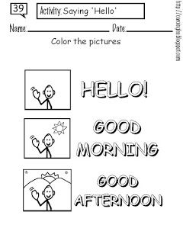

1° año
Unidad 1 “At School”
OBJETIVO: Aprender vocabulario sobre útiles escolares y objetos del colegio.

- Aprender vocabulario sobre útiles escolares y objetos del colegio.

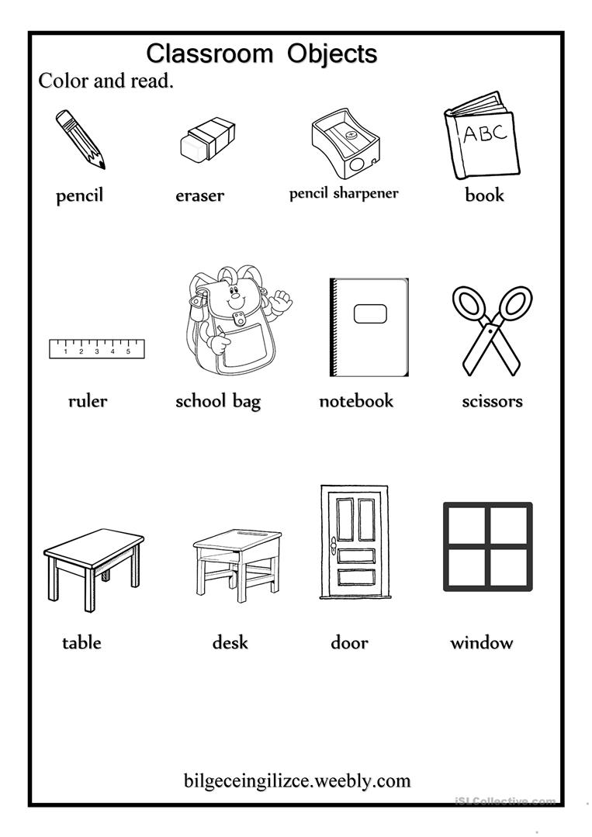

2. Une los números con sus objetos.
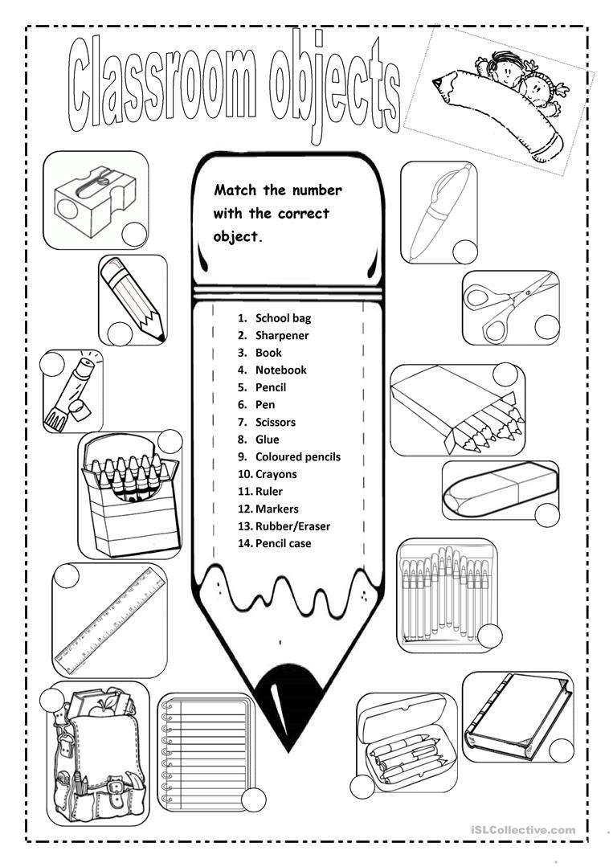

2° año Guia N° 2

Unidad 1 “Time for School”
OBJETIVO: Aprender preposiciones de lugar “Prepositions of place”

- Look and complete. (Mira y completa)

(Estas son las opciones: next to – in - under - on)
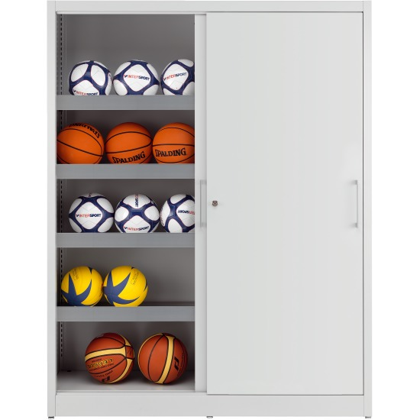
- The balls are _______ the cupboard. b. The plants are ________ the bookcase.
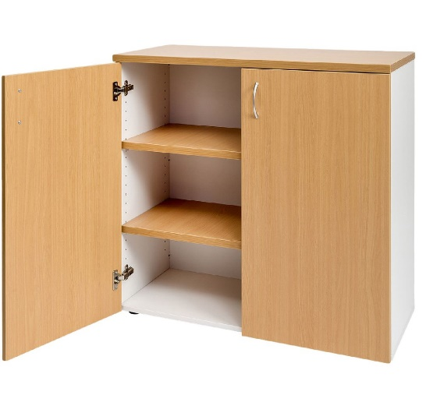
c The school ga is _________ the window. d. The teddy is ___________ the door

- Say the missing numbers. (Di los números que faltan)

1 ? 3 4 5 ? 7 8 9 ?

11 12 ? 14 ? 16 ? 18 ? 20

COLEGIO GREEN COUNTRY SCHOOL
ASIGNATURA: INGLÉS
PROFESOR: CLAUDIO GONZÁLEZ VARGAS
E – MAIL: claudioandresingles@gmail.com

“Plan de Aprendizaje Remoto”
Semana 2
Fechas | Detalle de las actividades a trabajar, páginas del libro, otros.
01 Abril | 1° año  PROFESOR: CLAUDIO GONZÁLEZ VARGAS  E – MAIL: claudioandresingles@gmail.com  ASIGNATURA INGLÉS  UNIDAD 1 “At school”  Objetivo: Memorizar y pronunciar útiles escolares.  Actividad:  - Preguntar en inglés “What´s this? (¿que es esto?), y responder: “It´s a book” (es un libro), y asi sucesivamente, con el lápiz, estuche, goma y lápiz pasta. Página 14, ejercicio 1.  - Escribir “What´s this? Para preguntar que es esto y responder diciendo “It´s is a ….” (esto es un/a…..).
01 Abril | 2° año  PROFESOR: CLAUDIO GONZÁLEZ VARGAS  E – MAIL: claudioandresingles@gmail.com  ASIGNATURA INGLÉS  UNIDAD 1 “Time for school”  Objetivo: Ejercitar y aprender el uso de las preposiciones de lugares usando objetos del colegio.  Actividad:  - Mira y completa con una preposición de lugar “next to – in - under - on “ (prepositions of place).  Ejercicio en hoja anexa.
01 Abril | 3° año  PROFESOR: CLAUDIO GONZÁLEZ VARGAS  E – MAIL: claudioandresingles@gmail.com  ASIGNATURA INGLÉS  UNIDAD 1 “Ready for School”  Objetivo: Lee una historieta y comprenderla  .  Actividad:  - Leer una historia de forma de comics e ir escribiendo un vocabulario en el cuaderno de las palabras desconocidas de la historieta. Página 18 y 19, ejercicio 8.  - ¡Piensa sobre la historia y responde en inglés “si fue difícil de entender la historia!, ¡si necesitaste ayuda”, o si “la entendiste sin dificultad y podrías ayudar a algún compañero/a. Página 19.
01 Abril  01 de Abril | 4° año  PROFESOR: CLAUDIO GONZÁLEZ VARGAS  E – MAIL: claudioandresingles@gmail.com  ASIGNATURA INGLÉS  UNIDAD 1 “Time for School”  OBJETIVO: Leer y comprender un texto y una historia.  Actividad:  - Lee una historia y responde. Página 20, ejercicio 12.  - Escribe una lista en inglés de todos los elementos que puedes ver en la historia.  Dibuja en tu cuaderno la siguiente parte de la historia para que la continúes con dibujos y le des un final.  - Usa en “cuadernillo de actividades de inglés” y resuleve los ejercicios de la página 8, ejercicio 1 y 2.  5° año  PROFESOR: CLAUDIO GONZÁLEZ VARGAS  E – MAIL: claudioandresingles@gmail.com  ASIGNATURA INGLÉS  UNIDAD 1 “Home Time”  Objetivo: Leer una historia y demostrar comprensión.  - Actividad: Lee la historia “How can Beep help at home?, con ayuda de traductor y diccionario, en la página 16, ejercicio 15.  - Elije un título para la historia de las 3 opciones que hay. (Professor Rubik´s robot - Sally likes to do homework - Finn can fly). Página 20, ejercicio 16.  - Di si las afirmaciones son verdaderas falsas. (Say True or False). Página 21, ejercicio 17.  - Ahora usa el “cuadernillo de actividades de inglés”, y realiza el ejercicio 1, de la página 8. Mira las fotos y escribe la opción correcta de las alternativas dadas.
01 de Abril | 6° año  PROFESOR: CLAUDIO GONZÁLEZ VARGAS  E – MAIL: claudioandresingles@gmail.com  UNIDAD 1 “Food and Health”  ASIGNATURA INGLÉS  Objetivo: Lee un poema en inglés.  .  Actividad:  - Lee el extracto del poema “Be good to your body”.  Página 17, ejercicio 12. (usa traductor o diccionario si es necesario).  - Responde de forma escrita en inglés las preguntas “a,b,c” de la página 17, ejercicio 13.
01 de Abril | 7° año  PROFESOR: CLAUDIO GONZÁLEZ VARGAS  E – MAIL: claudioandresingles@gmail.com  ASIGNATURA INGLÉS  UNIDAD 1 “Feelings and Opinions”  Objetivo: Aprender adjetivos que describen nuestros sentimientos y opiniones.  Actividad:  - Escribe en tu cuaderno diferentes situaciones que the hicieron sentir “a. happy (felíz), b. annoyed (molesto), c. relaxed (relajado), d. scared (asustado).  Página 11, ejercicio 3.  (Puedes guiarte de el ejercicio 3, página 10.  - Ahora, trabaja en tu “cuadernillo de actividades de inglés”.  Desarrolla el ejercicio 1 de la página del cuadernillo de actividades de inglés. (usa los adjetivos para etiquetar las fotos).  - Completa las oraciones con los mismos adjetivos de la actividad previa. Página 4, ejercicio 2 (cuadernillo de actividades de inglés).
01 de Abril | 8° año  PROFESOR: CLAUDIO GONZÁLEZ VARGAS  E – MAIL: claudioandresingles@gmail.com  UNIDAD 1 “Information and Communication Technologies”  ASIGNATURA INGLÉS  OBJETIVO: Demostrar comprensión lectora del orden cronológicos de hechos de un texto.  Actividad:  - Vuelva a leer el texto “Brief History of Mobile Apps” y “Pone los eventos debajo en orden cronológico y escribe las respuestas en to cuaderno. Ejercicio 5, página 10.  - Usa tu cuadernillo de actividades de inglés y piensa y responde una manera en que tu podrías usar tu teléfono celular en clases. Como lo aprovecharías. Tu respuesta debe estar en inglés, en las líneas de abajo. (Cuadernillo de ejercicios de inglés, pagina 5, ejercicio 2.
01 de Abril | KINDER  PROFESOR: CLAUDIO GONZÁLEZ VARGAS  E – MAIL: claudioandresingles@gmail.com  ASIGNATURA INGLÉS  Objetivo: ¡Trazar con un lápiz y pronunciar en voz alta algunos saludos en inglés, como “Hello, Good morning!, y Good afternoon!”.  Actividad:  - Trazar con un lápiz de cualquier color y con ayuda de un apoderado por encima de los saludos en inglés “Hello (hola), Good bye (adiós), good morning (buenos días), good afternoon (buenas tardes) y good night (buenas noches).  - Pronunciar con ayuda de un apoderado en voz alta los saludos en inglés “Hello (hola), Good bye (adiós), good morning (buenos días), good afternoon (buenas tardes) y good night (buenas noches).

GUIAS ANEXAS:

KINDER Guía 2
Actividad: Traza los saludos y pronuncia en voz alta los saludos.
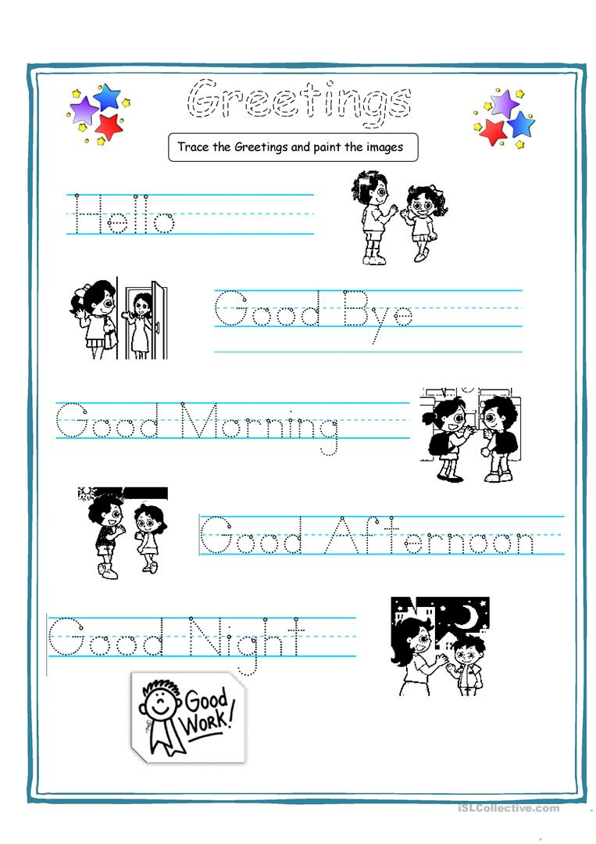
2° año Guía N° 2

Unidad 1 “Time for School”
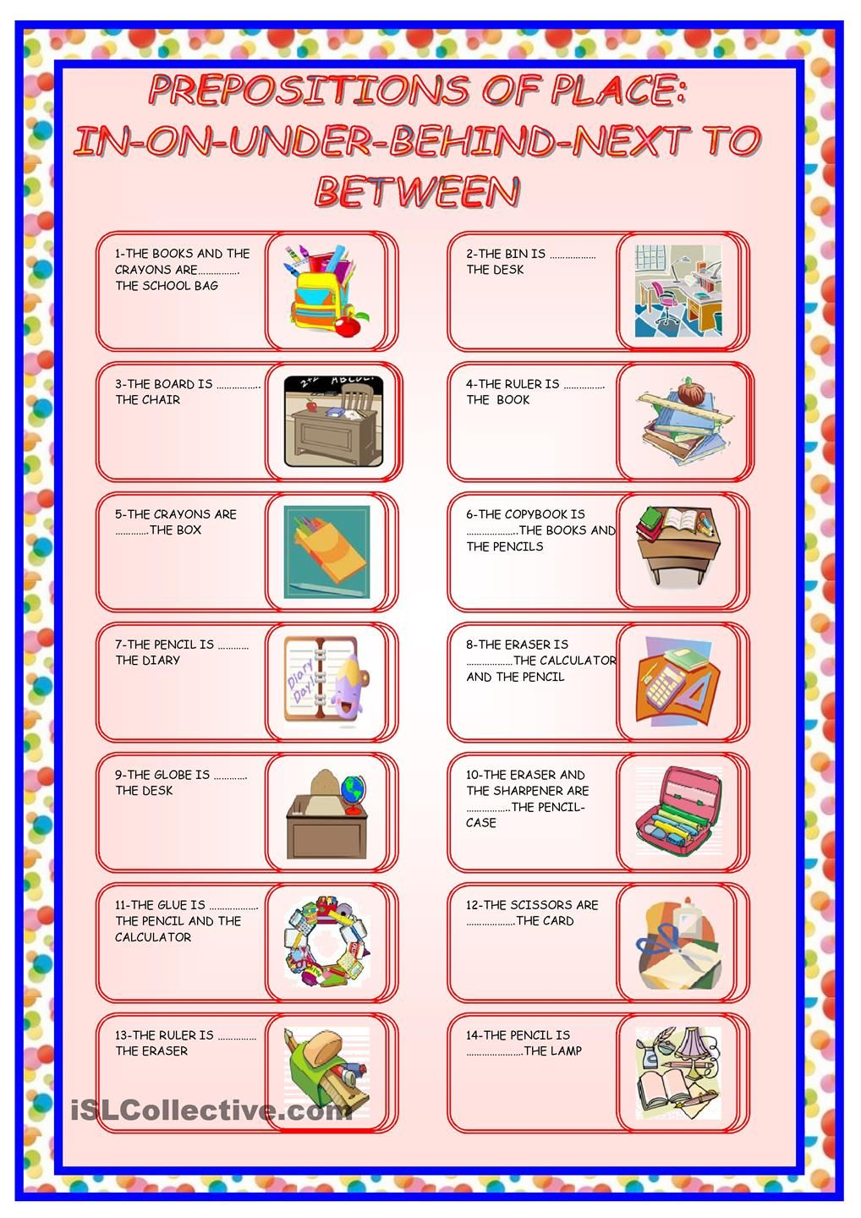
Actividad: Poner la preposición de lugar correcta de las opciones “in, on, under, behind, next to y between”

